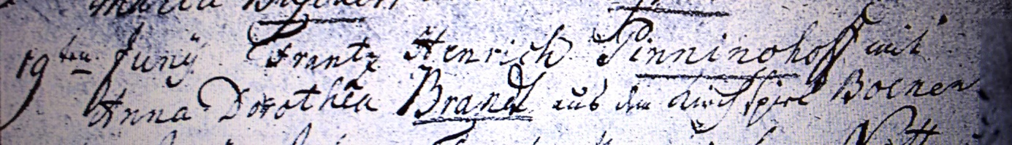

Kirchenbuch Berge 1764; ARCHION-Bild 72 in „Trauungen 1696 – 1765“
Abschrift:
„19ten Junii Frantz Henrich Pinninghoff mit Anna Dorothea Brandt aus dem Kirchspiel Boenen“.

